UI testing 测试报告

测试环境：windows操作系统
测试方法：通过对界面的观察以及对程序的使用
测试人员：李梦悠 王婷婷

对于UI界面的测试，主要是从以下几个方面作为参考：

- UI色彩与字体
(1)UI的字体色彩一致；
(2)整体的色彩融合在一起，视觉效果较好，但是，起提示作用的部分，即各种标题栏的字体太小，提示作用不太明显；
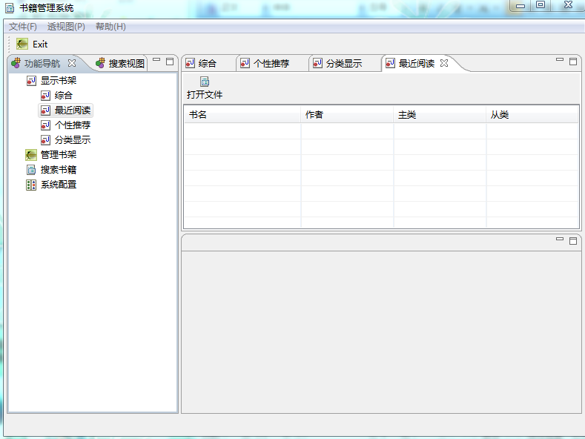
- 窗口风格
(1)各个窗口,如查询,打开等窗口的大小以及风格都一致；
(2)弹出窗口的文字风格都一致；
(3)相同的功能在不同的弹出窗口中均具有相同的标题；
(4)弹出的窗口内容全部都显示在其中,无需借助滚动条；
(5)在主窗口的操作中新的结果会显示在新的选项卡里，而不是弹出，方便用户使用；
(6)控件随着窗口的大小变化而发生相应的变化；

- 布局
(1)程序的大多数常用功能可以在窗口中显示；
(2)搜索控件安排不太合理,搜索条件之间无需离太大距离；
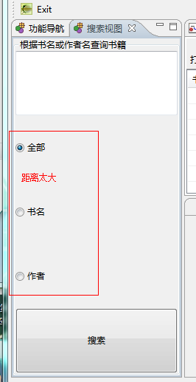
- 退出（危险操作）的操作放到了“文件”下方，容易误触。
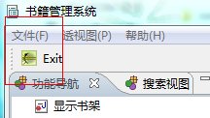

- 菜单深度
(1)菜单深度均为一层,满足一般不超过三层的标准；
(2)恰当的地方使用了下拉菜单,如选择书籍分类的下拉菜单；

- 按钮
(1)按钮文字都一致，但除了搜索按钮外，其他的按钮均大小合适；搜索按钮太大，给人视觉上不流畅的映像；
(2)还是存在一些无效的按钮，如系统配置按钮；

- 控件
(1)复选框里的内容根据使用概率的高低而从上到下从左到右依次排列；
(2)复选框中有默认值；
(3)在选择内容较多时，使用下拉菜单，节约界面空间；
(4)支持Tab键跳转；

- 文本框输入
A：必输入项
- 必输入内容项里必须输入内容，若无内容，则出现错误提示，无法继续进行下一步操作；
B：字符长度
- 没有字符输入的最长限制；

八、鼠标
鼠标为箭头时表示不可点击状态，可点击状态时为手型，系统正在工作忙碌为电脑所设置的忙碌状；

- 光标定位
(1)当打开新的窗口(页面)时，光标初始定位在第一个待输入文本区的第一个字符前；
(2)当必输入项未输入东西而进行下一步操作时，系统提示错误，确认后，光标定位到未输入内容处；

- TAB键
(1)界面支持TAB键进行跳转；
(2)TAB键跳转的顺序与控件排列的顺序一致；

除此以外，我们试着想要去用abbot工具进行UI自动化测试，也花了很久时间去查找相关资料，也是试着去把它运用在我们的程序中进行测试，但可能是理解还不够透彻，最后，测试并没有成功，希望老师和师兄原谅。

